เรื่อง จองตั๋วรถไฟ BTS

วิชา 040613201 COMPUTER PROGRAMMING I

จัดทำโดย

23 นายภัทรพล ปิ่นทอง รหัส 6504062663192

เสนอ

รศ.ดร. กอบเกียรติ สระอุบล

คณะวิทยาศาสตร์ประยุกต์

สาขาวิทยาการคอมพิวเตอร์(ภาคสองภาษา) ปีการศึกษา2565

มหาวิทยาลัยเทคโนโลยีพระจอมเกล้าพระนครเหนือ

สิ่งที่ได้จากการทำ

ได้ทักษะการเขียนโปรแกรมที่เพิ่มมากขึ้น ได้ศึกษาหาข้อมูลเกี่ยวกับงานที่ตัวเองทำและเป็นความรู้ติดตัว ได้ฝึกทักษะลำดับความคิดและการวางแผนในการทำงาน

ได้ฝึกการใช้ภาษาอังกฤษในการพูดหน้าห้อง และทุกอย่างที่ได้มาสามารถนำไปต่อยอด

ในการทำงานอื่นๆได้

Description

The program is used for booking train tickets by selecting the date you want to reserve, the origin station, the destination station, then tell the number of stations and the price to be paid.

โปรแกรมใช้สำหรับการจองตั๋วรถไฟโดยเลือกวันที่ที่ต้องการจอง, สถานีต้นทาง,สถานีปลายทางจากนั้นจะบอกจำนวนสถานีและราคาที่ต้องจ่าย

It works by selecting the origin station, the destination station, and the date you want to reserve. Calculate how far the origin station and the destination station are and tell you the price you have to pay. If the amount is not paid in full The program will allow us to pay again until the amount is paid. After paying the full amount, the program will display the booking date, the origin station, the destination station. and it says “Paid” and ends the program.

ทำงานโดยการเลือกสถานีต้นทาง สถานีปลายทาง ละวันที่ที่ต้องการจอง จากนั้น โปรแกรมจะ

คำนวนว่าสถานีต้นทางกับสถานีปลายทางนั้นห่างกันเท่าไหร่และบอกราคาที่ต้องจ่าย

ถ้าจ่ายไม่ครบตามจำนวนที่กำหนด โปรแกรมจะให้เราจ่ายใหม่จนกว่าจะจ่ายตามจำนวน

หลังจากจ่ายครบตามจำนวนแล้วโปรแกรมจะแสดงวันที่จอง, สถานีต้นทาง, สถานีปลายทาง

และ ขึ้นว่า “ชำระแล้ว” แล้วก็จบการทำงานของโปรแกรม

**Input/Output**

**Input**

booking date

origin station

destination station

price to pay

**Output**

booking date

origin station

destination station

number of stations

fare (Baht)

­

­­­­­­**Flowchart**

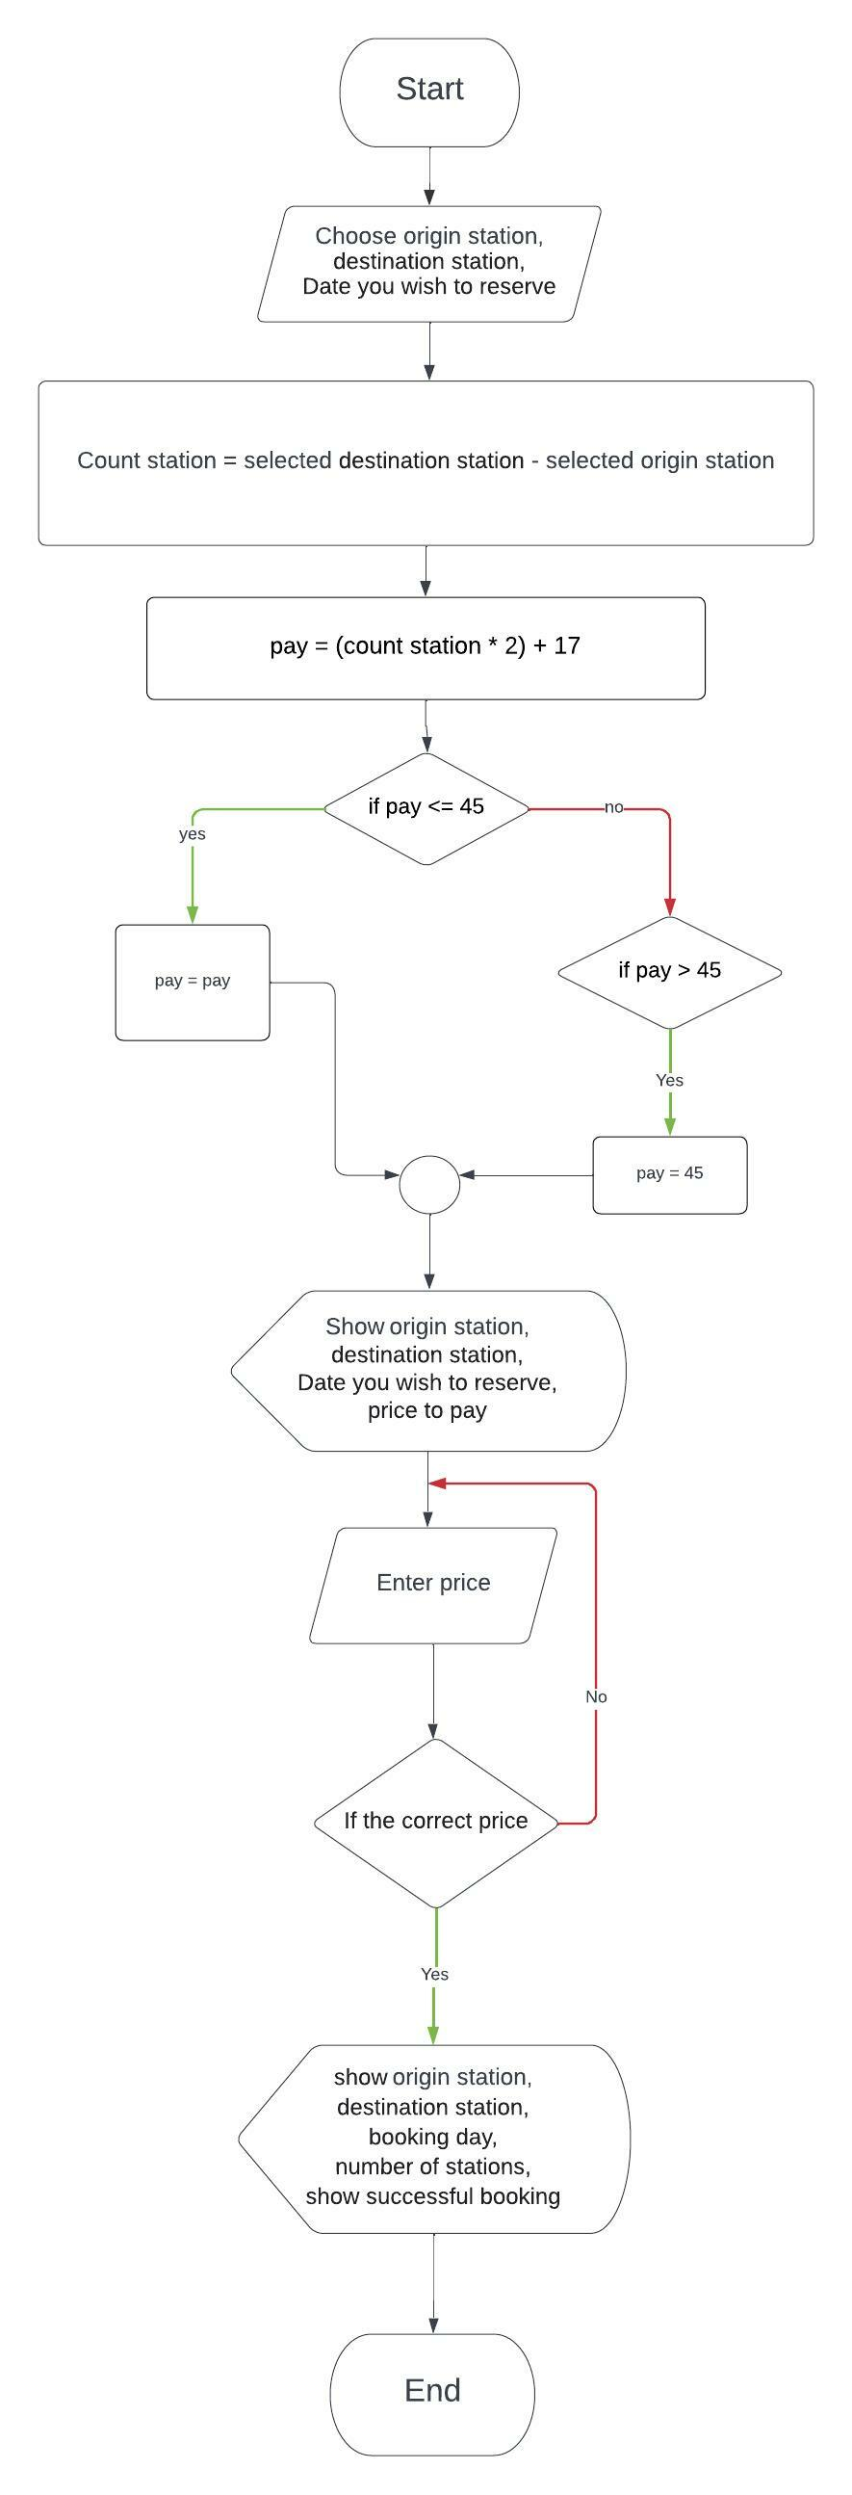

**Containers (โครงสร้างและตัวอย่างข้อมูล)**

|  |  |  |  |  |
| --- | --- | --- | --- | --- |
| booking date | origin station | destination station | number of stations | fare  (Baht) |
| 19 February 2022 | N24 คูคต | N23 แยก คปอ | 1 | 19 |
| 23 January 2022 | N23 แยก คปอ | N4 สนามเป้า | 19 | 45 |
| 31 July 2024 | N20 สะพานใหม่ | E10 บางจาก | 30 | 45 |
| 20 March 2022 | E13 บางนา | E18 โรงเรียนนายเรือ | 5 | 27 |
| 3 May 2023 | S11 วุฒากาศ | G3 คลองสาน | 4 | 25 |
| 4 April 2025 | E8 พระโขนง | E18 โรงเรียนนายเรือ | 10 | 37 |
| 3 December 2022 | N4 สนามเป้า | E7 เอกมัย | 11 | 39 |
| 2 January 2023 | E11 ปุณณวิถี | E17 ช้างเอราวัณ | 6 | 29 |
| 26 August 2022 | S8 วงเวียนใหญ่ | E11 ปุณณวิถี | 21 | 45 |
| 23 September 2024 | G3 คลองสาน | G1 กรุงธนบุรี | 2 | 21 |
| 8 November 2022 | E12 อุดมสุข | E15 สำโรง | 3 | 23 |
| 11 June 2024 | E16 ปู่เจ้า | E4 อโศก | 12 | 41 |
| 21 October 2022 | E3 นานา | E17 ช้างเอราวัณ | 14 | 45 |
| 7 May 2027 | E21 แพรกษา | E8 พระโขนง | 13 | 43 |
| 11 April 2022 | S5 สุรศักดิ์ | E22 สายลวด | 7 | 31 |

ถ้าจำนวนสถานีเท่ากับ 14 สถานีขึ้นไป ค่าบริการจะอยู่ที่ 45 บาท

ค่าโดยสารสูงสุดจะอยู่ที่ 45 บาท

Data: container

getall = ['19 February 2022'],['N24 คูคต'],['N23 แยก คปอ.'],['1'],['19']

['23 January 2022'],['N23 แยก คปอ.'],['N4 สนามเป้า'],['19'],['45']

['31 July 2024'],['N20 สะพานใหม่'],['N4 สนามเป้า'],['16'],['45']

['20 March 2022'],['E13 บางนา'],['E18 โรงเรียนนายเรือ'],['5'],['27']

['3 May 2023'],['S11 วุฒากาศ'],['G3 คลองสาน'],['4'],['25']

['4 April 2025'],['E8 พระโขนง'],['E18 โรงเรียนนายเรือ'],['10'],['37']

['3 December 2022'],['N4 สนามเป้า'],['E7 เอกมัย'],['11'],['39']

['2 January 2023'],['E11 ปุณณวิถี'],['E17 ช้างเอราวัณ'],['6'],['29']

**รายชื่อสถานี**

|  |
| --- |
| ชื่อสถานี |
| 1. N24 คูคต | 2. N23 แยก คปอ. | 3. N22 พิพิธภัณฑ์กองทัพอากาศ | 4.N21 โรงพยาบาลภูมิพลอดุลยเดช |
| 5. N20 สะพานใหม่ | 6. N19 สายหยุด | 7. N18 พหลโยธิน 59 | 8. N17 วัดพระศรีมหาธาตุ |
| 9. N16 กรมทหารราบที่ 11 | 10. N15 บางบัว | 11. N14 กรมป่าไม้ | 12. N13 มหาวิทยาลัยเกษตรศาสตร์ |
| 13. N12 เสนานิคม | 14. N11 รัชโยธิน | 15. N10 พหลโยธิน 24 | 16. N9 ห้าแยกลาดพร้า |
| 17. N8 หมอชิต | 18. N7 สะพานควาย | 19. N6 เสนาร่วม | 20. N5 อารีย์ |
| 21. N4 สนามเป้า | 22. N3 อนุสาวรีย์ชัยสมรภูมิ | 23. N2 พญาไท | 24. N1 ราชเทวี |
| 25. CEN สยาม | 26. E1 ชิดลม | 27. E2 เพลินจิต | 28. E3 นานา |
| 29. E4 อโศก | 30. E5 พร้อมพงษ์ | 31. E6 ทองหล่อ | 32. E7 เอกมัย |
| 33. E8 พระโขนง | 34. E9 อ่อนนุช | 35. E10 บางจาก | 36. E11 ปุณณวิถี |
| 37. E12 อุดมสุข | 38. E13 บางนา | 39. E14 แบริ่ง | 40. E15 สำโรง |
| 41. E16 ปู่เจ้า | 42. E17 ช้างเอราวัณ | 43. E18 โรงเรียนนายเรือ | 44. E19 ปากน้ำ |
| 45. E20 ศรีนครินทร์ | 46. E21 แพรกษา | 47. E22 สายลวด | 48. E23 เคหะฯ |
| 49. W1 สนามกีฬาแห่งชาติ | 50. S1 ราชดำริ | 51. S2 ศาลาแดง | 52. S3 ช่องนนทรี |
| 53. S4 เซนต์หลุยส์ | 54. S5 สุรศักดิ์ | 55. S6 สะพานตากสิน | 56. S7 กรุงธนบุรี |
| 57. S8 วงเวียนใหญ่ | 58. S9 โพธิ์นิมิตร | 59. S10 ตลาดพลู | 60. S11 วุฒากาศ |
| 61. S12 บางหว้า | 62. G1 กรุงธนบุรี | 63. G2 เจริญนคร (ไอคอนสยาม) | 64. G3 คลองสาน |

**User Interface (GUI)**

**เริ่มต้นด้วยการรันโปรแกรมจะแสดงหน้าตาแบบนี้**

**Start by running the program it will look like this.**

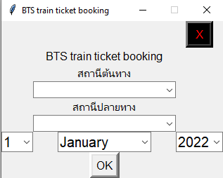

**จากนั้นเลือกสถานีต้นทาง , สถานีปลายทาง , วันที่ต้องการจอง จากนั้นกด OK**

**Then select the origin station, the destination station, the date you want to reserve, then press OK.**

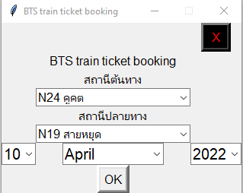

**โปรแกรมจะแสดง รายละเอียดที่จองและจำนวนราคา**

**the program will show Booking details and price**

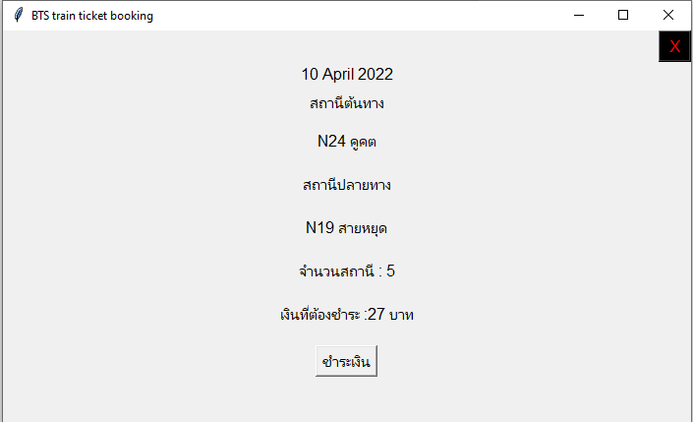

**จากนั้นจะให้ใส่จำนวนเงินตามที่โปรแกรมบอก**

**Then enter the amount as the program says**

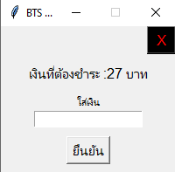

**ถ้าใส่จำนวนไม่ตรงตามที่โปรแกรมบอกจะขึ้นว่า ‘โปรดใส่เงินให้ครบตามจำนวน’**

**If you enter the number that doesn't match what the program says, it will say 'Please enter the full amount'**

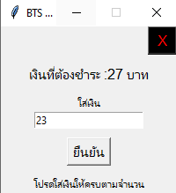

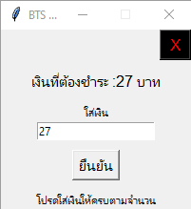

**ถ้าใส่ครบตามจำนวนแล้วกด ยืนยัน จะขึ้นรายละเอียดการจอง**

**แล้วจบการทำงานของโปรแกรม**

**If you fill in all the numbers and press Confirm, the booking details will be displayed. and then terminate the program.**

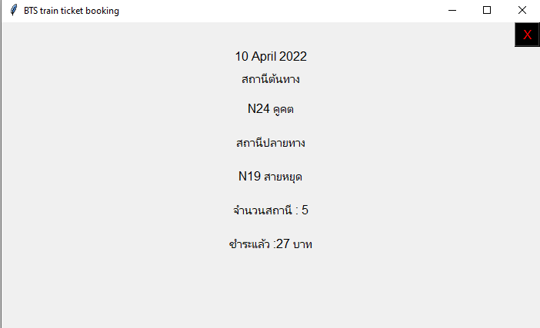

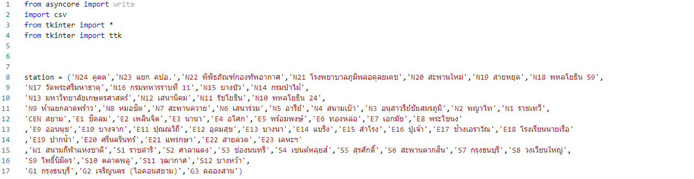**Program Coding**

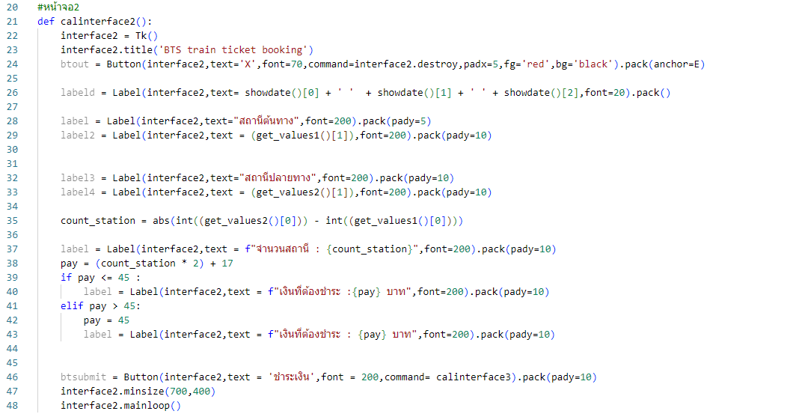

**Program Coding**

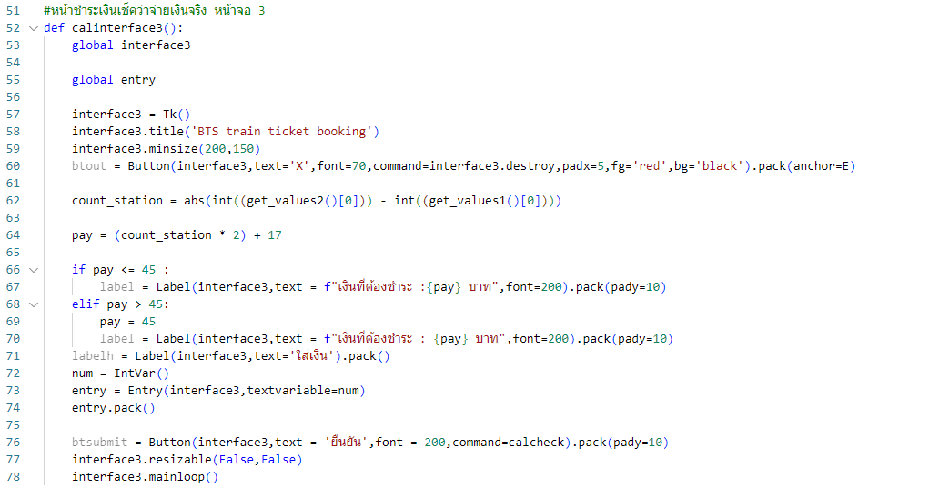

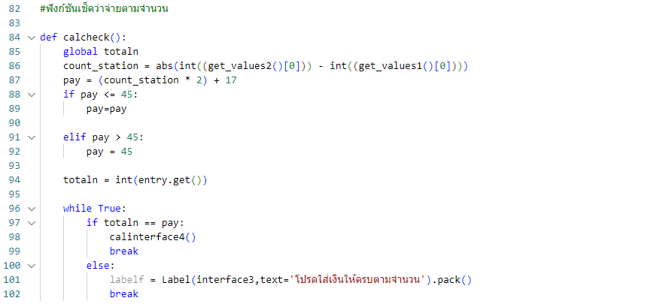

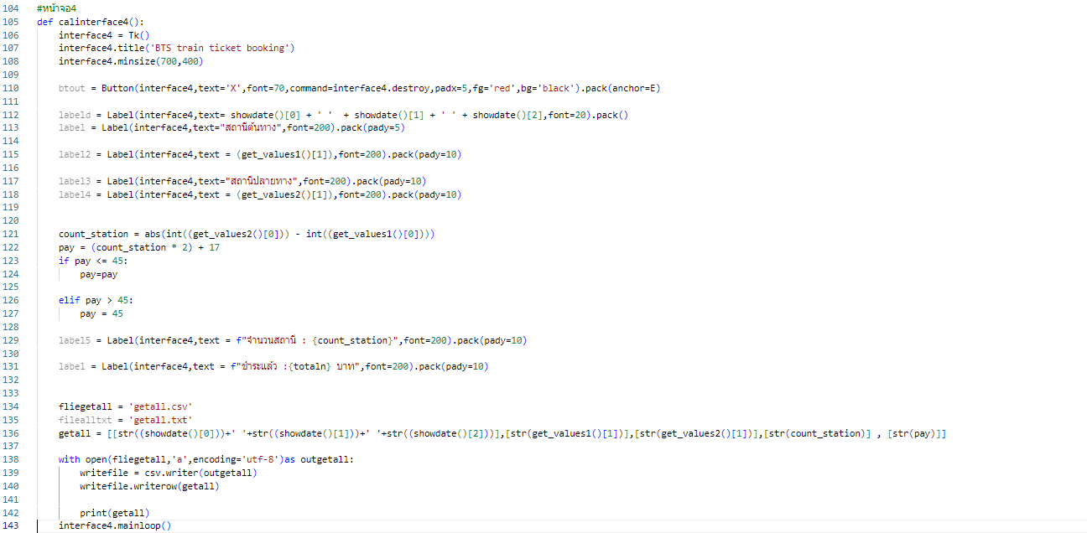**Program Coding**

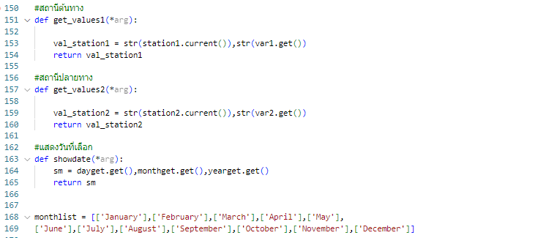

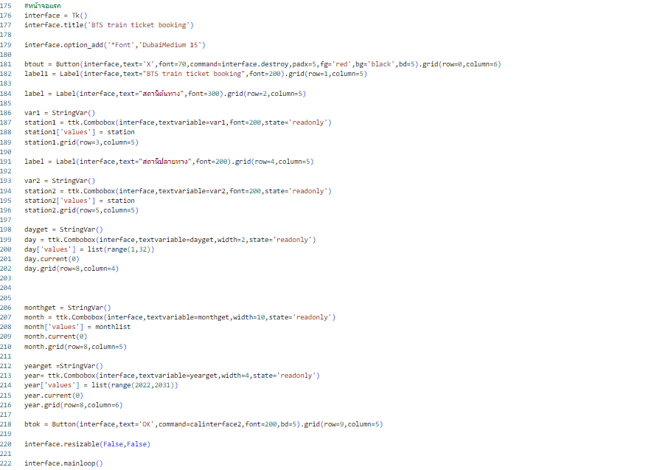**Program Coding**